ФЕДЕРАЛЬНОЕ АГЕНСТВО ПО ОБРАЗОВАНИЮ

ГОУВПО «Самарский государственный архитектурно-строительный университет»

Факультет информационных систем и технологий

Кафедра прикладной математики и вычислительной техники

РЕФЕРАТ

по дисциплине
ИСТ в образовании

На тему

«Динамика ВВП в различных странах в 2000-2007 г.г.»

7 СЕМЕСТР 4 КУРС

Руководитель: Пиявский С.А.

Проверил: | Выполнила студентка ГИП-105  Малыгина Виктория Александровна
Пиявский С.А.  __________________ | _______________________

Общая оценка __________

Методический руководитель _______________________

2008 год
Общие сведения
Валовой внутренний продукт (англ. Gross Domestic Product), общепринятое сокращение — ВВП (англ. GDP) — рыночная стоимость всех конечных товаров и услуг (то есть предназначенных для непосредственного употребления), произведённых за год во всех отраслях экономики на территории государства для потребления, экспорта и накопления, вне зависимости от национальной принадлежности использованных факторов производства.

Методы расчёта
ВВП рассчитывается как сумма объёмов потребления, инвестиций, государственных расходов и экспорта за вычетом импорта. ВВП подсчитывается раз в квартал.

ВВП рассчитывается 3 методами:
- по доходам — суммируются доходы населения, корпораций, проценты по сбережениям, доходы государства от предпринимательской деятельности, а также в виде налогов на производство и импорт, амортизационные отчисления;
- по расходам — суммируются потребительские расходы домашних хозяйств, инвестиционные расходы фирм, государственные расходы на закупку товаров, услуги и инвестиции и чистый экспорт (экспорт за вычетом импорта);
- по сумме произведенной продукции — суммируются только добавленные каждой фирмой стоимости (добавленная стоимость, созданная на данном предприятии).

История происхождения
Работы по измерению объёма национального производства начались в 30-ые годы XX века экономистом Саймоном Кузнецом (Simon Kuznets) в Департаменте Коммерции США.
Первые оценки национального дохода сделаны Кузнецом в 1934 году. В этой работе впервые появились счета национального дохода и продукта. Кузнец пересчитал счета национального дохода США до 1869 года. Впервые доклад о национальном доходе и производстве за период 1929—1935 был представлен Конгрессу США в 1937 году. До этого никто не имел детальных представлений об экономической деятельности страны. Термин макроэкономика до 1939 года в печати не употреблялся. В 1971 году Саймон Кузнец получил Нобелевскую премию.
До 1991 года базовым показателем в макроэкономических исследованиях был Валовой национальный продукт. ВВП стал основным индикатором для совместимости с Системой Национальных Счетов Организации Объединённых Наций.

Сравнение ВВП ведущих стран с ВВП России.
В 2000 году первые 6 мест по ВВП занимали, соответственно, США, Япония, Германия, Великобритания, Франция и Китай. Россия находилась на 17 месте, в 2001 году она перешла на 16-е. Также расклад поменялся в 2005 году, когда Китай обогнал Францию и Великобританию и оказался на 4-м месте. Россия также поднялась на 2 пункта и оказалась на 14 месте (график 1).
График 1. Данные за 2000-2005 годы.
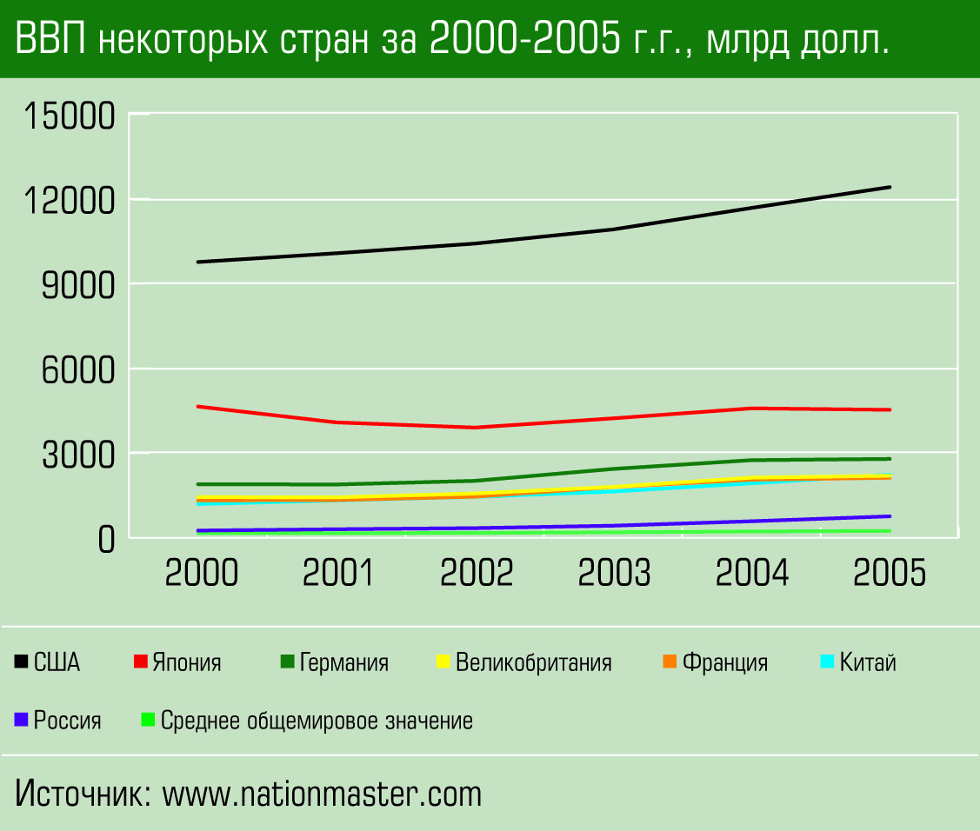

По итогам 2005 года самый большой ВВП в странах Западной Европы и Северной Америки. Также в эту группу входят Бразилия и Россия (рисунок 1).
Рисунок 1. Карта ВВП (ППС) мира по странам согласно данным МВФ
и Всемирного банка, 2005 г.
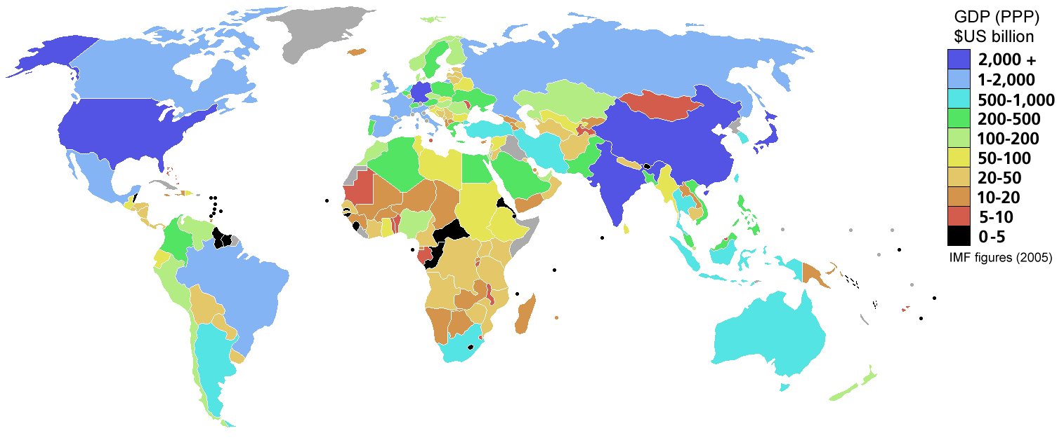

Данные по ВВП ряда стран до 2007 года
График 2. Динамика ВВП в США и ЕС.
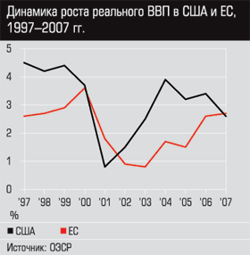

График 3. Динамика ВВП ес-25, США, Япония, в постоянных ценах 1995=100.
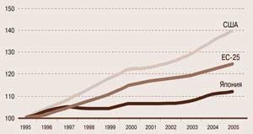

График 4. Темпы прироста ВВП в Китае, 2000-2008 гг. (в % к предыдущему году).
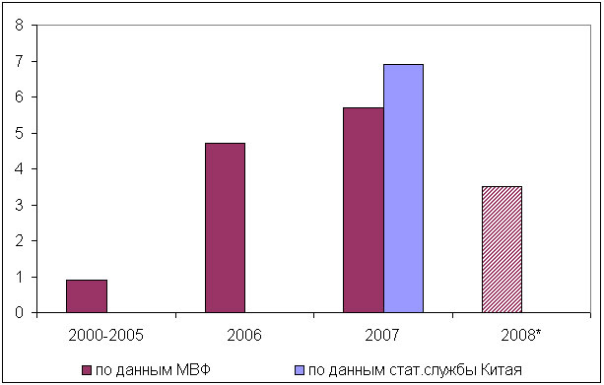

График 5. Доля ИТ-услуг в ВВП России, 2000-2006.
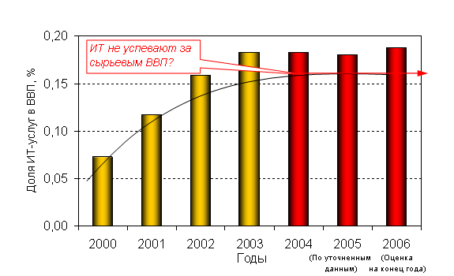
По графику 5 видно, что информационное общество в России все еще развито очень слабо.

ВВП (по ППС) лидеров мировой экономики за 2007 год
По объёму ВВП первое место в мире занимает США, но по ВВП на душу населения лидирует Люксембург. Россия занимает, по разным оценкам, от 7 до 10 места в мире по объёму, но лишь 59 место на душу населения. Объём ВВП России в 2005 году составил 766,2 миллиарда долларов по рыночному валютному курсу и 1723 миллиарда долларов по паритету покупательной способности (таблицы 1-3).

Страны отсортированы в порядке убывания ВВП (по ППС):

Таблица 1. Список Международного валютного фонда (2007)
Место | Страна | ВВП (по ППС) в млн. $
— | Мировой | 64 903 263
— | Европейский союз | 14 712 369
1 | США | 13 843 825
2 | Китай | 6 991 036
3 | Япония | 4 289 809
4 | Индия | 2 988 867
5 | Германия | 2 809 693
6 | Великобритания | 2 137 421
7 | Россия | 2 087 815
8 | Франция | 2 046 899
9 | Бразилия | 1 835 642
10 | Италия | 1 786 429
11 | Испания | 1 351 608
12 | Мексика | 1 346 009
13 | Канада | 1 265 838
14 | Республика Корея | 1 200 879
15 | Турция | 887 964
16 | Индонезия | 837 791
17 | Австралия | 760 812
18 | Иран | 752 967
19 | Тайвань | 695 388
20 | Нидерланды | 639 512
Источник:
Международный валютный фонд, World Economic Outlook Database, Апрель 2008.

Таблица 2. Список Всемирного банка (2007)
Место | Страна | ВВП (по ППС) в млн. $
— | Мировой | 65 167 392
— | Европейский союз | 13 778 354
1 | США | 13 811 200
2 | Китай | 7 055 079
3 | Япония | 4 283 528
4 | Индия | 3 092 126
5 | Германия | 2 751 843
6 | Россия | 2,120,011
7 | Англия | 2 081 549
8 | Франция | 2 053 695
9 | Бразилия | 1 833 601
10 | Италия | 1 780 135
11 | Испания | 1 372 717
12 | Мексика | 1 345 530
13 | Республика Корея | 1 199 270
14 | Канада | 1 178 205
15 | Турция | 902 619
16 | Индонезия | 841 140
17 | Иран | 776 538
18 | Австралия | 733 119
19 | Нидерланды | 624 829
20 | Польша | 611 838
Источник:
Всемирный банк — Июль 2008

Таблица 3. Список ЦРУ (2007)
Место | Страна | ВВП (по ППС)  в млн. $ | Рост
— | Мировой | 65 820 000 | 5,2%
— | Европейский союз | 14 440 000 | 3,0%
1 | США | 13 860 000 | 2,0%
2 | Китай | 7 043 000 | 11,4%
3 | Япония | 4 305 000 | 2,0%
4 | Индия | 2 965 000 | 8,5%
5 | Германия | 2 833 000 | 2,6%
6 | Великобритания | 2 147 000 | 2,9%
7 | Россия | 2,086,000 | 7,4%
8 | Франция | 2 067 000 | 1,8%
9 | Бразилия | 1 838 000 | 6,7%
10 | Италия | 1 800 000 | 1,9%
11 | Испания | 1 362 000 | 3,8%
12 | Мексика | 1 353 000 | 3,0%
13 | Канада | 1 274 000 | 2,5%
14 | Южная Корея | 1 206 000 | 4,8%
15 | Иран | 852 600 | 4,3%
16 | Индонезия | 845 600 | 6,1%
17 | Австралия | 766 800 | 4,2%
18 | Тайвань | 690 100 | 4,6%
19 | Турция | 667 700 | 5,1%
20 | Нидерланды | 638 900 | 2,8%
Источник:
Всемирная книга фактов ЦРУ, Центральное разведывательное управление США,
24 января 2008 года, оценка 2007

ВВП в России
2007 г. (по официальным источникам)
Российский внутренний валовой продукт (ВВП) за девять лет вырос в 1,8 раза при среднемировом показателе 1,4, сообщил первый вице-премьер РФ Сергей Иванов в воскресенье на Мюнхенской конференции по вопросам политики безопасности.
"За девять последних лет ВВП России вырос на 80%, что почти в два раза выше, чем среднемировой показатель (46,4%)", - сказал Иванов.
Он отметил, что иностранные инвесторы все охотнее вкладывают деньги в Россию.
Первый вице-премьер напомнил, что по сравнению с 2006 годом в прошлом году чистый приток капитала увеличился в два раза и достиг 82,3 миллиарда долларов, а прямые иностранные инвестиции составили 3,3% ВВП.

2008г. (по официальным источникам)
По данным службы, тогда как рост ВВП в России за первый квартал этого года составил 8,5 процента к такому же периоду прошлого года, в Германии этот показатель прибавил всего 2,6 процента, в Италии - 0,3 процента, в Канаде - 1,7 процента. Отстали по темпам роста экономики от нашей страны Великобритания, Франция, США и Япония. И даже с учетом того, что темпы роста экономики несколько замедлились во втором квартале, а по итогам года они прогнозируются минэкономразвития на уровне 7,8 процента, это не испортит картины. Особенно с учетом того, что практически все крупные мировые экономики вступили в полосу тяжких испытаний в связи с мировым финансовым кризисом.
Но наша страна опережает другие государства не только по росту экономики, но и по тому, как граждане тратят деньги. В России этот показатель (расходы на потребление) почти в два раза превышает темпы роста ВВП. Что, кстати, является одной из причин разогрева инфляции. За первый квартал этого года расходы на потребление в нашей стране увеличились более чем на 14 процентов. В то же время граждане развитых стран более экономны - в Германии расходы на потребление выросли на 0,6 процента, в США - на 1,5 процента. А самыми экономными оказались итальянцы - они увеличили расходы всего на 0,1 процента. В Англии и Франции расходы на потребление примерно равнялись росту экономики. И только канадцы нарастили свои расходы быстрее, чем росла экономика - на 5,1 процента.

Выводы
В результате проведенной работы были сделаны следующие выводы:
Начиная с 2000 года, Россия поднялась с 17 места по объему ВВП на 6-7 (по разным источникам).
Неутешительна ситуация на рынке информационных технологий. Их доля в ВВП не прогрессирует с ростом объема.
За годы с 2000 по 2007 сдали свои позиции страны Западной Европы, однако США и Япония остались, соответственно, на 1 и 2 местах.

Список литературы
- "Российская газета" - Федеральный выпуск №4736 от 26 августа 2008 г.
- nationmaster.com
- wikipedia.org
- expert.ru
- telecom.cnews.ru
- РИА Новости, 12:23 10/02/2008

Понятие паритет покупательной способности (ППС; англ. purchasing power parity, PPP) может быть использовано в различных контекстах: В экономической теории паритетом покупательной способности называется формулировка закона единой цены для международных рынков: покупательная способность некоторой суммы на одном рынке должна быть равна покупательной способности этой же суммы на рынке другой страны, если перевести данную сумму по текущему обменному курсу в иностранную валюту. Под паритетом покупательной способности может подразумеваться также фиктивный обменный курс двух или нескольких валют, рассчитанный на основе их покупательной способности применительно к определенным наборам товаров и услуг.

